Курсовая работа

ЛОГИЧЕСКАЯ ИГРА “CIRCUIT SCRAMBLE”

Исходный вид игры

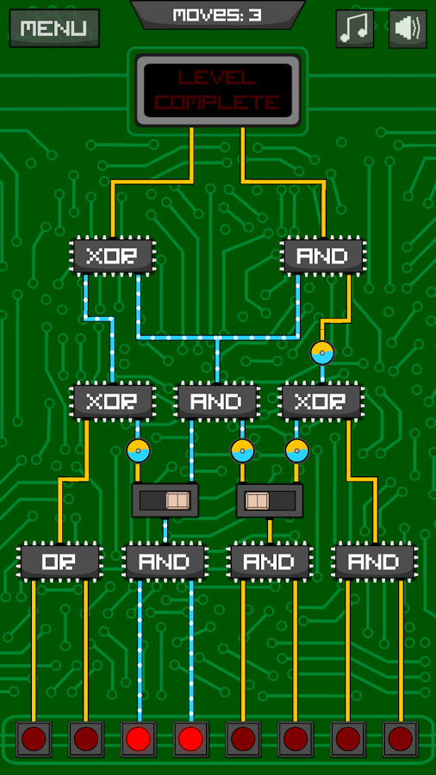

Схема игры

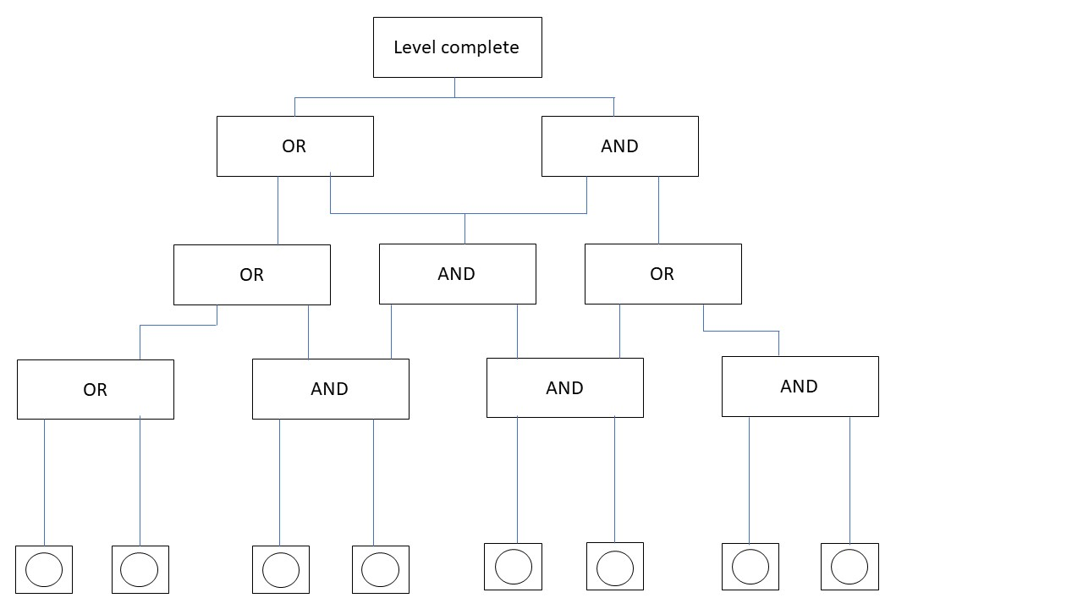

Для создания окна игры будем использовать формы

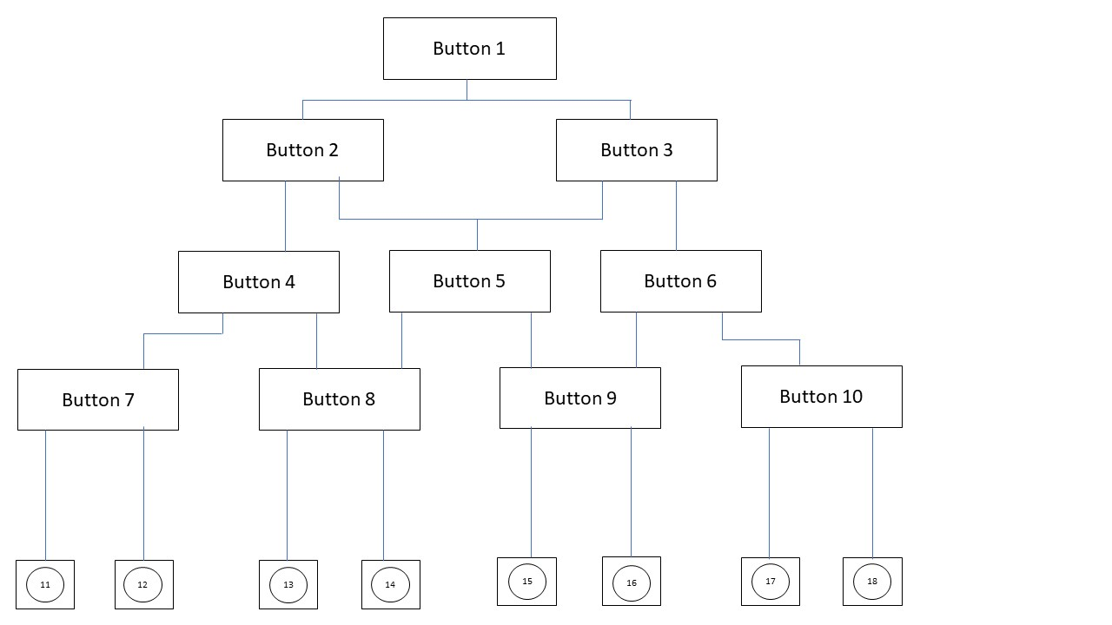

LEVEL COMPLETE– кнопка выхода из игры (победа): имеет один или несколько входов

Логические операции, где 1 – вода течет, 0 – вода не течет

OR– кнопки логической функции “или”: имеет два входа и один выход, который может разделяться на две трубы

AND – кнопки логической функции “и”: имеет два входа и один выход, который может разделяться на две трубы

XOR – логическая функция (0+0=0; 0+1=1;1+0=1;1+1=0) : имеет два входа и один выход, который может разделяться на две трубы

ИНВЕРТОР – логическое отрицание (0=1, 1=0): имеет один вход и один выход

ПЕРЕКЛЮЧАТЕЛЬ – переключает поток воды в ту трубу, к которой направлен переключатель, имеет один вход и два выхода, если находится в левой части, то в левом выходе будет 1, а в правом 0: имеет один вход и два выхода

O– кнопки начала игры (запуска воды): включенное состояние – 1, выключенное – 0: имеют один выход

ТРУБЫ – связи между логическими элементами один к одному или один ко многим

Победа в игре означает, что вода должна по трубам дойти до верхней ячейки.

В игре будет несколько уровней сложности. По мере увеличения уровня сложности, увеличивается количество кнопок логических функций.

Всего будет 10 уровней сложности.

Работа будет разделена на две части:

Создание интерфейса и внутренней реализации.